LAPORAN PRAKTIKUM

PEMROGRAMAN TERSTRUKTUR

PRAKTIKUM I – PENGURUTAN DATA STRING

KELAS C



Disusun Oleh :

Nama : Muhammad Fais Amrulloh

NIM : 175090800111012

Hari/Tanggal : Rabu/ 24 April 2019

LABORATURIUM KOMPUTASI

JURUSAN FISIKA

FAKULTAS MATEMATIKA DAN ILMU PENGETAHUAN ALAM

UMIVERSITAS BRAWIJAYA

2019

**Kode Program 1 (Mengurutkan data berdasarkan alfabetnya)**

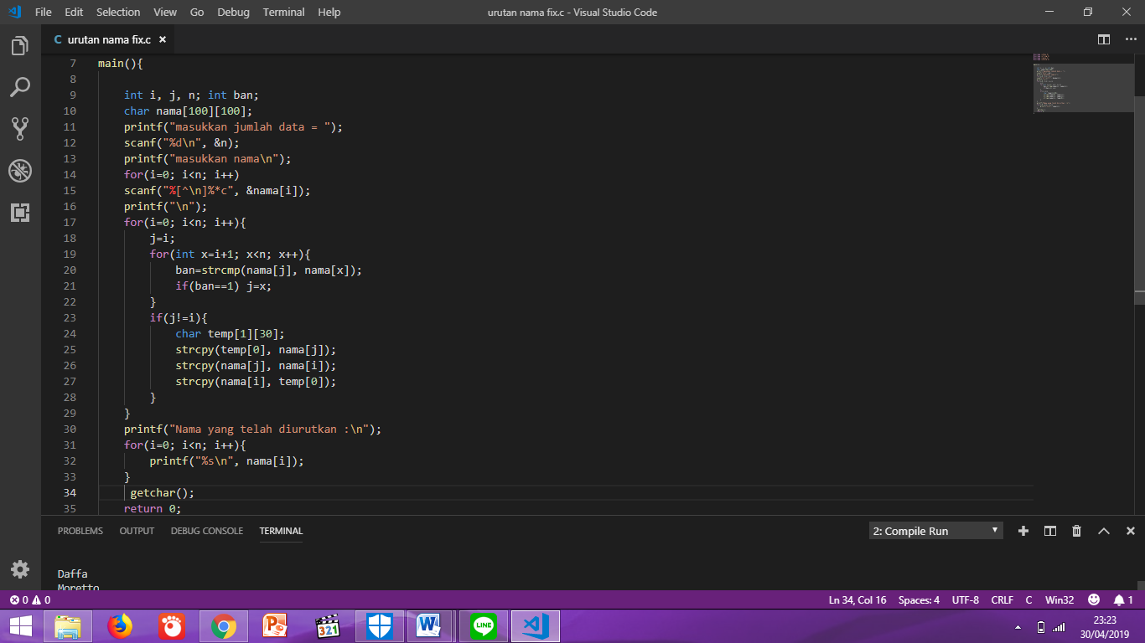

*Gambar 1.Kode Program urutan data string berdasarkan alfabet*

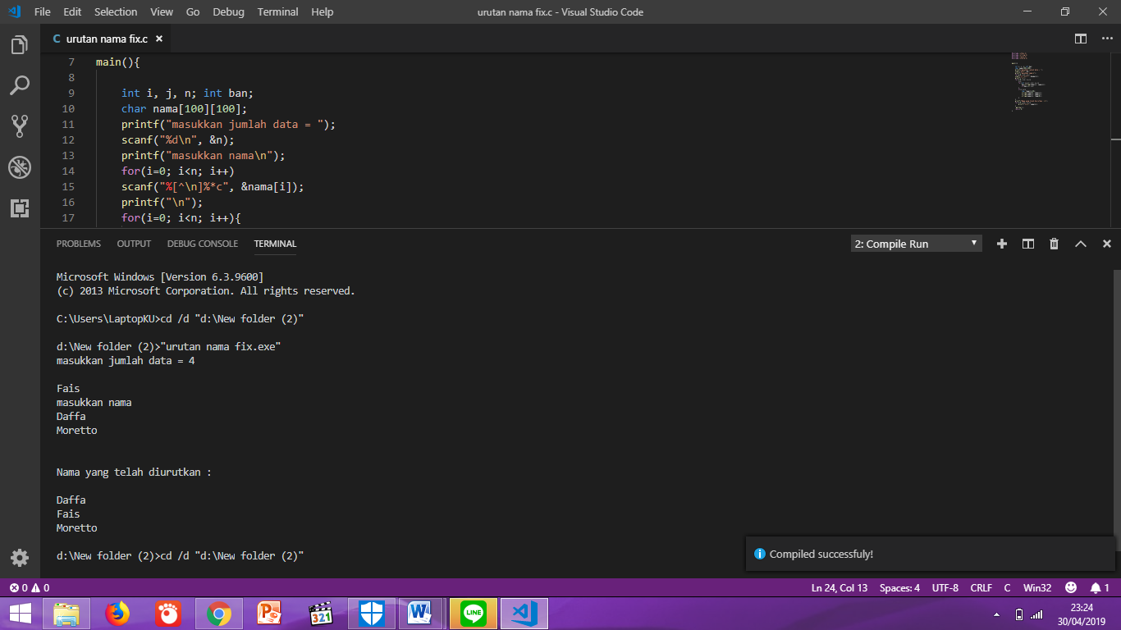

*Gambar 2. Hasil output program dari kode program 1.*

**Penjelasan**

Pada program 1 digunakan library <string.h> dan <conio.h>. Header tersebut digunakan agar dapat menggunakan fungsi khusus seperti strcmp, strcpy dan getchar. Pertama dibuat program untuk menetukan jumlah input data yang akan dimasukan dengan scanf biasa. Lalu dibuat program looping untuk penginputan karakter. Pada hal ini digunaka program scanf dengan %[^\n]%*c agar semua karakter inputan terbaca.

Pada program tersebut terdapat sedikit error dimana tulisan “masukkan nama” terbaca setelah penginputan data pertama. Masih belum saya ketahui dimana letak kesalahan pada program tersebut.

Untuk pengurutan nama dilakukan for looping dengan membandingkan dua inputan. Untuk membadingkan string digunakan perintah strcmp yang berfungsi untuk membandingkan dua buah string dan keluaran dari perintah ini berupa integer dimana jika keluaran bernilai 0 maka nilai stringnya sama, jika keluarannya -1, maka nilai srtingnya lebih redah dari string kedua dan jika keluaran 1 maka nilai stringnya lebih besar dari string kedua. Setelah dibandingkan perintah if diterapkan dimana jika keluaran fungsi strcmp = 1 maka nilai j= i. selajutnya jika j tidak sama dengan i maka perintah tersebut akan ditukar.

Digunakan array karaker baru sebagai tempat kosong untuk menukarkan isi dari array nama[j] dan nama[i]. Dalam melakukan hal tersebut, perintah strcpy digunakan untuk mengkopi string asal ke array yang baru. Lalu output ditampilkan dengan perintah printf